РАСКРАСЬТЕ С РЕБЁНКОМ КАРТИНКИ!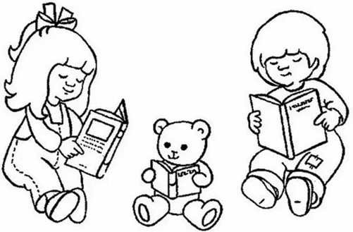

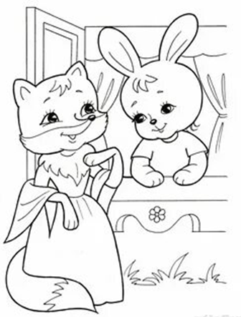

Сказка — это доступный и интересный метод воспитания и образования, который подходит детям различных возрастов с разным уровнем речевого и интеллектуального развития.

С помощью сказки вы, родители, сможете развить у ребенка:

• умение слушать;
• умение познавать;
• умение сравнивать, сопоставлять;
• умение мыслить словами;
• связную речь;
• интерес к учебе;
• мышление; внимание;
• память; воображение;
• мимику лица и жесты;
• эстетические чувства;
• чувство юмора.

МБДОУ «Детский сад компенсирующего
вида № 17».
Воспитатель группы «Солнышко»
Жукова И.П.

Псков, 2025г.

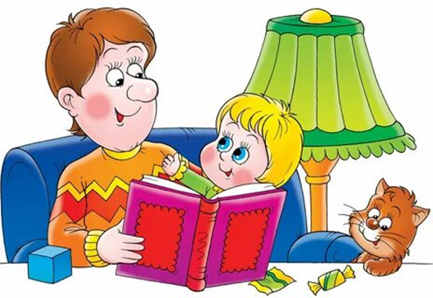

«ЧИТАЕМ ВМЕСТЕ КНИГИ!»

«Сказка - это зернышко, из которого прорастает эмоциональная оценка ребенком жизненных явлений».
В. А. Сухомлинский

Сказки - оно из первых литературных произведений в жизни малыша.
К сожалению, возможность воспитания с помощью сказок часто недооценивается родителями. А ведь вы можете легко и просто сделать сказки своими лучшими помощниками. Каким образом?
1. Это самый понятный способ для ребёнка узнать, что же такое жизнь и как в ней ориентироваться.
2. В сказке в доступной и понятной форме отражены отношения между людьми и жизненные ситуации — любовь, дружба, обман, радость, грусть.
3. Сказочные образы сразу понятны детям — хороший, плохой, добрый, злой и т.п.
4. В сказке всегда побеждает добро. Когда ты уверен, что добро победит, ты смело идёшь вперед!
5. Ребёнок, который верит в сказки, верит в хорошее, а это помогает ему улыбаться миру.
6. В сказках заключена мудрость веков, которой так не хватает в современном меркантильном мире.
7. Хорошо подойдут простые народные сказки с простыми предложениями и с множеством повторений (например, тянут - потянут; бил, бил - не разбил). Ребенку нужны такие повторы, чтобы он лучше понял содержание, усвоил лексику, запомнил грамматические формы.

Главная задача родителей - постоянно читать малышу сказки, хотя бы по 10-15 минут каждый день. Пусть чтение сказки станет вашей традицией. Лучше всего читать сказку перед сном, когда ребенок спокоен, находится в хорошем настроении и готов внимательно слушать
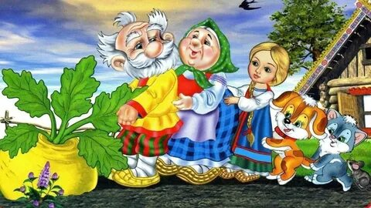
Выбирайте яркие, красочные книжки с большим количеством иллюстраций и плотными страницами, чтобы ребенок не мог их разорвать.
К сожалению, в современном мире значение сказки в воспитании детей переходит на второй план. У ребенка есть мультики по телевизору, игры на планшете, зачем ему сказки? Мультфильмы интересно смотреть, но они не развивают воображение, ведь действия представлены на экране. Если вы хотите, чтобы ребенок развивался творчески, необходимо предоставлять ему простор для фантазирования

Правильный алгоритм работы со сказкой:
Сказку лучше именно рассказывать, а не читать. Во время знакомства со сказкой старайтесь не отвлекаться.
Разделите с малышом его эмоции, сопереживайте, рассказывайте эмоционально: обязательно жестикулируйте, гримасничайте и показывайте весь необходимый спектр эмоций вместе с героями, и ваша увлеченность действием обязательно захватит и ребёнка.
После чтения, рассмотрите иллюстрации, обсудите вместе с ребенком героев, их поступки.
Выполните творческое задание, поиграйте в кукольный театр. Персонажами могут быть игрушки, картонные фигурки или тени на стене. Сначала вы проявите инициативу, и очень скоро ребенок охотно присоединится.
Не сердитесь, если ребенок изо дня в день просит рассказывать одну и ту же сказку. Значит, он испытывает трудности, решить которые помогает сказка.

